DADOS DE IDENTIFICAÇÃO DO CANDIDATO

Não deixe de preencher as lacunas a seguir.

Nome

Nº de Identidade Órgão Expedidor UF Nº de Inscrição

Prédio Sala

AUXILIAR DE LABORATÓRIO

ATENÇÃO

- Abra este Caderno, quando o Fiscal de Sala autorizar o início da Prova.
- Observe se o Caderno está completo. Ele deverá conter um total de 50 (cinqüenta) questões, sendo 10 (dez) de Português, 10 (dez) de História do Paulista e 30 (trinta) de Conhecimentos Específicos.
- Se o Caderno estiver incompleto ou com algum defeito gráfico que lhe cause dúvidas, informe, imediatamente, ao Fiscal.
- Uma vez dada a ordem de início da Prova, preencha, nos espaços apropriados, o seu Nome completo, o Número do seu Documento de Identidade, a Unidade da Federação e o Número de Inscrição.
- Para registrar as alternativas escolhidas nas questões da prova, você receberá um Cartão-Resposta de Leitura Ótica. Verifique se o Número de Inscrição impresso no cartão coincide com o seu Número de Inscrição.
- As bolhas do Cartão-Resposta para as questões de múltipla escolha devem ser preenchidas, totalmente, com caneta esferográfica azul ou preta.
- Você dispõe de 4 horas para responder toda a Prova – já incluído o tempo destinado ao preenchimento do Cartão-Resposta. O tempo de Prova está dosado, de modo a permitir fazê-la com tranqüilidade.
- Você só poderá retirar-se da sala 2 (duas) horas após o início da Prova.
- Preenchido o Cartão-Resposta, entregue-o ao Fiscal juntamente com este Caderno e deixe a sala em silêncio.

BOA SORTE !


LÍNGUA PORTUGUESA

TEXT0 01
“A paz não pode ser mantida à força; só pode ser conseguida pela compreensão.”
(Einstein)

TEXTO 02
“Orar não é pedir. Orar é a respiração da alma. Como o corpo que se lava não fica sujo, sem oração se torna impuro.”
(Gandhi)

TEXTO 03
“O que é esmola? Nada para quem dá, muito para quem recebe, tudo para Deus.”
(Coelho Neto)

TEXTO 04
Vai ...

Para sonhar o que poucos ousaram sonhar,
Para realizar aquilo que já te disseram que não foi feito
Para alcançar a estrela inalcançável.

Essa será a tua tarefa: alcançar essa estrela.
Sem quereres saber quão longe ela se encontra
Nem de quanta esperança necessitarás
Nem se poderás ser maior do que o teu medo
Apenas nisso vale a pena gastares a tua vida.

Paulo Geraldo

TEXTO 05
“O que fazer da sua vida é responsabilidade sua. Você tem todos os recursos de que necessita; o que fará com eles é de sua responsabilidade. A escolha é sua.” (Cláudia Giovanni)

01. De acordo com o Texto 01, conclui-se que, para Einstein, a paz

A) é um sentimento obtido pelo homem, através de um único dom: a fortaleza.
B) é algo que exige do homem uma luta travada com armas e muita violência.
C) resulta da compreensão entre os homens.
D) se apóia numa ação conjunta movida pela força e discórdia.
E) é algo impossível de ser atingido.

02. Ao falar sobre oração, Gandhi (Texto 02) declara que

A) quando reza, o homem pratica o ato de pedir.
B) sem ela, o corpo perde a sua pureza.
C) todo corpo é impuro, embora não necessite de oração em momento algum.
D) o homem que pede é indigno da eternidade.
E) atualmente, os homens se esqueceram de praticá-la.

03. Ao se reportar à esmola, Coelho Neto (Texto 03) afirma que

A) é contrário à prática de ajudar os pobres.
B) dar esmola é um ato rejeitado pelos homens. D) ela não é bem apreciada por Deus.
C) ela representa muito para quem a recebe. E) os pedintes rejeitam esmola de pequeno valor.

04. Através do poema VAI... (Texto 04), conclui-se que

A) o autor convida alguém a desistir da caminhada.
B) o autor estimula alguém a assumir uma caminhada desafiadora.
C) todo ser humano é ousado e destemido.
D) às vezes, é preciso recuar e repensar sobre os objetivos traçados.
E) o autor desvaloriza o sentimento de esperança na vida humana.

05. Em sua reflexão (Texto 05), Cláudia Giovanni

A) considera todo homem desprovido de responsabilidades.
B) declara que cada homem precisa se responsabilizar pelas suas escolhas.
C) reprime todos os homens, por serem acomodados em seus desejos diários.

D) cita a responsabilidade como algo que prejudica a vida humana.
E) deprecia os recursos de que o homem dispõe para atingir seus objetivos.

06. Sobre o Texto 03, assinale a alternativa que contém uma afirmativa correta.

A) Os termos “nada”, “muito” e “tudo” se classificam como pronomes indefinidos.
B) Os verbos nele existentes indicam ações completamente concluídas no tempo.
C) Os termos “esmola” e “Deus” são substantivos comuns e concretos.
D) Os termos “nada”, “muito” e “tudo” referem-se a termos declarados anteriormente.
E) O termo “muito” se classifica como palavra invariável que exprime intensidade.

07. Sobre o Texto 04, VAI..., é correto declarar que

A) na primeira linha, o verbo “ousaram” tem como sujeito o termo “eles”.
B) em “Sem quereres saber quão longe ela se encontra”, o termo grifado se refere à “tarefa”.
C) no verso “nem de quanta esperança necessitarás”, o verbo grifado exige complemento regido de preposição.
D) em “Para realizar aquilo que já te disseram que não foi feito”, o termo grifado concorda em gênero e número com o pronome relativo “estrela”.
E) para o título do poema, o autor se utilizou de um verbo no modo indicativo, conjugado na 3ª pessoa do singular.

08. Sobre os termos abaixo correlacionados aos textos nos quais estão inseridos, observe-os inicialmente.

I. Conseguida (Texto 01)
- Impuro (Texto 02)
- Dá (Texto 03)
- Inalcançável (Texto 04)
- Escolha (Texto 05)

Agora, assinale a alternativa que contém os respectivos sinônimos.

A) I- obtida; II- reto; III- oferta; IV- retida; V- opção.
B) I- obtida; II - sujo; III- oferta; IV- inatingível; V- opção.
C) I- digna; II- limpo; III- oferece; IV- próxima; V- alternativa.
D) I- possuída; II- repugnante; III- rejeita; IV- remota; V- deferência.
E) I- rejeitada; II- indigno; III- exclui; IV- distante; V- oferta.

09. No texto 03, de autoria de Gandhi, o termo “como”

A) inicia uma oração que exprime uma idéia de comparação.
B) poderia ser substituída pela conjunção “conforme”, sem causar prejuízo de sentido.
C) classifica-se como um termo invariável ao qual se dá o nome de preposição.
D) liga orações subordinadas, estabelecendo entre elas uma relação de causa.
E) estabelece entre as orações uma relação de temporalidade.

10. Observe abaixo a tira da Mafalda.

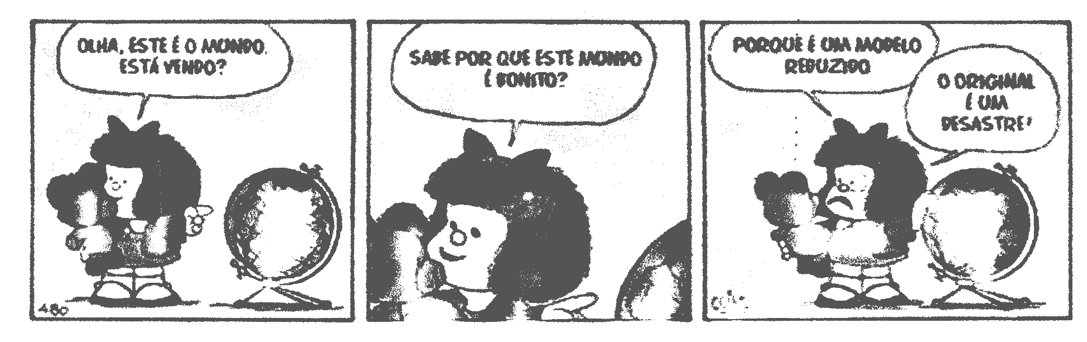
Olha, este é o mundo.
Está vendo?
Sabe por que este mundo é bonito?
Porque é um modelo reduzido
O original é um desastre.

Sobre ela , assinale a alternativa cuja afirmativa não apresenta incorreção.

A) Na 2ª. fala, o termo “por que” se classifica como uma palavra variável que exprime idéia de conformidade.
B) Na 3ª fala, seria correto também escrever “por que”, uma vez que se refere a um termo antecedente.
C) Se o termo “por que” da 2ª fala fosse colocado ao final da pergunta, seria correto escrevê-lo assim: porquê.
D) Na 2ª fala, a grafia do termo “por que” está correta, por se tratar de uma frase interrogativa.
E) Em ambas as falas, os termos “por que” e “porque” se classificam como conjunção coordenativa que exprime idéia de causa.

HISTÓRIA DO PAULISTA

11. Os emblemas oficiais do município do Paulista são: a Bandeira, o Escudo e o Hino oficial. Sobre esses emblemas, considere as afirmativas abaixo.
I. A Bandeira do Paulista tem como lema “ORDEM E TRABALHO”.
II. O Escudo é uma roda denteada em cujo centro vêem-se as chaminés das indústrias enlaçadas por dois ramos de algodoeiro.
III. “A letra e a música do Hino do Paulista foram compostas por Joel Andrade e o arranjo musical ficou por conta do maestro Dimas Sedícia”.
IV. As cores da Bandeira do Paulista são: amarelo, azul, marrom e o branco.

Estão corretas

A) somente I e IV. B) somente II e III. C) somente I, II e III. D) somente I, III e IV. E) I, II, III e IV.

12. Em Maranguape estão localizadas as ruínas da velha Matriz do Paulista. Sobre essa Igreja, assinale a alternativa incorreta.

A) A capela sob a invocação de Nossa Senhora dos Prazeres foi transformada em Curato, em 1691.
B) A Igreja de Nossa Senhora dos Prazeres foi construída em frente ao cemitério público, no sítio Brandão.
C) O primeiro Vigário da Matriz do Paulista foi o Padre Manuel Rodrigo Neto.
D) Na Matriz, além do altar-mor dedicado à Nossa Senhora dos Prazeres existiam dois altares laterais dedicados à Nossa das Dores e ao Nosso Senhor do Bonfim.
E) Em 20 de março de 1957, a Matriz de Paulista, em Maranguape, criminosamente foi incendiada.

13. A separação do distrito do Paulista do município de Olinda ocorreu

A) na administração do Comendador Arthur Lundgren que tinha como vice-prefeito o seu filho, o Sr. Severino Silva.
B) na gestão do Prefeito Walfrido Advíncola pela lei estadual número 11.
C) durante o governo do prefeito constitucional, Alfredo Lopes.
D) com a eleição do Sr. José Eustáquio de Queiroz, primeiro prefeito eleito pelo voto do povo.
E) com a nomeação de Geraldo Pinho Alves Filho, pelo interventor de Pernambuco Agamenon Magalhães.

14. Não faz parte do folclore da cidade do Paulista.

A) Marujada. B) Pastoril. C) Ciranda. D) Bacamarteiros. E) Boi-Bumbá.

15. Segundo a Professora Laurita Maria de Alcântara, todos são Recursos Culturais do município do Paulista, exceto um. Assinale-o.

A) Capela de Santo Antônio (do primeiro engenho-de-açúcar).
B) Igreja de Nossa Senhora da Conceição dos Médicos (Capela do Janga).
C) Igreja de Nossa Senhora do Rosário dos Homens Pretos, construída pelos escravos.
D) Fortaleza Nossa Senhora dos Prazeres, construída por ordem do Rei de Portugal.
E) Casarão e jardim dos coronéis, localizados no centro da cidade construída para moradia da Família Lundgren.

16. Em face da intensa retirada da floresta, observam-se, hoje em Paulista, apenas vestígios da Mata Atlântica. Para se tentar preservar o que resta dessa vegetação, foram criadas no município algumas unidades de conservação.
I. Estação Ecológica de Caetés preserva a vegetação dos mangues.
II. Reserva Ecológica de Jaguarana preserva a floresta Atlântica.
III. Reserva Ecológica Mata de Dois Irmãos com uma exuberante floresta de eucaliptos.
IV. Reserva Ecológica Mata do Janga preserva o bioma Mata Atlântica.
V. Reserva Ecológica da Mata de Jangadinha preserva a vegetação de mata e mangue.

Estão corretas

A) I e III. B) II e IV. C) III e V. D) I e IV. E) IV e V.

17. Sobre os recursos hídricos do Paulista, assinale a alternativa correta.

A) O município do Paulista está totalmente inserido nas Bacias dos rios Goiana e Capibaribe.
B) O Paratibe e o Capibaribe são os dois mais importantes rios que cortam o município.
C) O rio Timbó juntamente com o rio Fragoso formam o Rio Doce que separa Olinda de Paulista próximo à praia do Janga.
D) O Porto Arthur está localizado próximo à desembocadura do rio Timbó.
E) O rio Paratibe tem sua nascente no município de Igarassu e corre pelas terras de Paratibe, Arthur Lundgren e Maranguape.

18. Com base nas informações do mapa a seguir, assinale a alternativa correta.

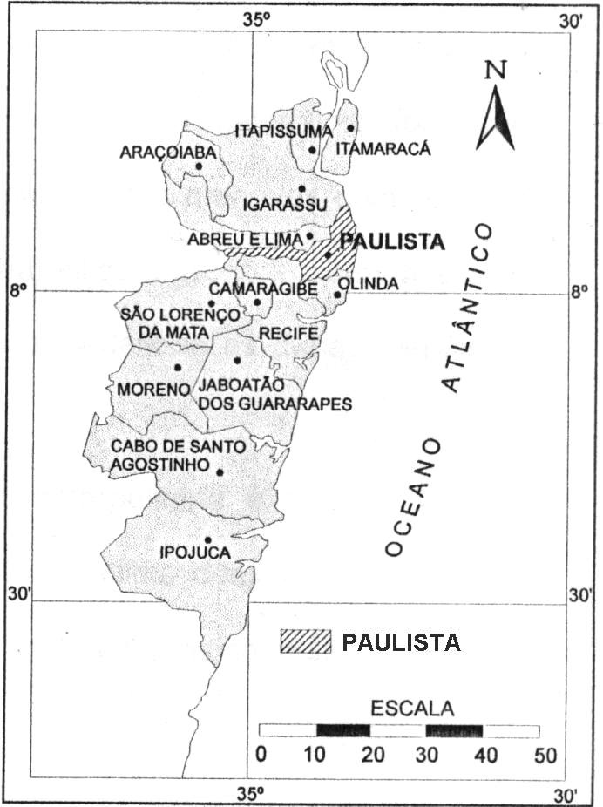
A) Paulista tem como limite ao Norte os municípios de Itamaracá, Igarassu e Abreu e Lima.
B) Paulista está localizado ao Sul de Região Metropolitana do Recife.
C) A sede municipal do Paulista está situada na orla litorânea.
D) Os municípios de Camaragibe, Olinda e Recife se limitam ao Sul com Paulista.
E) O município do Paulista, situado no litoral norte de Pernambuco, possui tempera-tura média alta amenizada pela presença do oceano Atlântico.

CONDEPE/IBGE, 1996. DES./ED. GRAF.: FERNANDO J. C. LINS.

19. Apesar do declínio quantitativo de indústrias em seu território, Paulista ainda possui um dos mais importantes pólos industriais de Pernambuco. Sobre o setor industrial, podemos afirmar.

A) O Distrito Industrial de Paratibe possuía um grande número de indústrias, hoje em grande parte desativadas.
B) A Companhia de Tecidos de Paulista (CTP) é um importante pólo têxtil, que absorve um número significativo de mão-de-obra local.
C) A fábrica de Cimento Poty do grupo Votorantim, situada na praia do Janga, é uma das mais dinâmicas do município do Paulista.
D) O Distrito Industrial Comendador Arthur Lundgren, em franca ascensão, está situado entre a PE 15 e PE 22, em Maranguape.
E) Atualmente é relevante o papel exercido pelas indústrias na geração de emprego, sobretudo aquelas ligadas ao ramo de calçados, têxtil e cimento.

20. Paulista possui considerável patrimônio natural e histórico/cultural que deve ser explorado pelo turismo, apoiado por uma infra-estrutura de hotéis, estradas e restaurantes etc. Dentre os atrativos, merece(m) destaque

I. as praias, como Janga, Pau-Amarelo, Nossa Senhora do Ó, Carne de Vaca, Ponta de Pedras e Maria Farinha.
II. a Igreja de Santa Izabel, construída pela família Lundgren.
III. o forte de Pau-Amarelo, situado na PE 01.
IV. o folclore e as festas populares, como ciranda de Dona Duda, localizada na praia do Janga.
V. as Ilhas de Corais e Arrecifes que aparecem, principalmente, nas praias do Janga, Pau-Amarelo e Nova Cruz, formando piscinas no meio do mar.

Estão incorretas apenas

A) I e II. B) II e III. C) III e IV. D) I e V. E) III e V.

CONHECIMENTOS ESPECÍFICOS

21. O balão volumétrico é uma vidraria de laboratório utilizada para

A) reações com desprendimento de gases.
B) sistemas de refluxo e evaporação a vácuo, acoplado a retroevaporador.
C) preparo de soluções precisas.
D) reações de trituração e pulverização de sólidos.
E) reações de dissolução e precipitação.

22. Vidraria de laboratório utilizada para guardar substâncias em atmosfera com baixo índice de umidade.

A) Cadinho. B) Dessecador. C) Cápsula de porcelana. D) Condensador. E) Erlenmeyer.

23. Das vidrarias abaixo relacionadas, apenas uma é utilizada na separação de líquidos miscíveis e na extração líqui-do/líquido.

A) Funil de vidro. B) Funil de decantação. C) Funil de Buchner. D) Kitassato. E) Béquer.

24. Dentre as técnicas abaixo descritas, assinale aquela que é usada para separar componentes de uma mistura hetero-gênea constituída por um sólido e um líquido ou por líquidos imiscíveis.

A) Centrifugação. B) Decantação. C) Filtração. D) Destilação simples. E) Destilação fracionada.

25. Em relação à balança eletrônica, podemos afirmar que

A) a possibilidade de falha mecânica não é reduzida.
B) a sensibilidade à vibração não é reduzida.
C) ocorre a eliminação das operações de seleção e remoção de pesos.
D) a operação em duas etapas permite a leitura em um visor digital da massa do objeto colocado no prato.
E) seu princípio de funcionamento é a aplicação de uma força restauradora eletromecânica ao suporte do prato da balança.

26. A água recomendada para ser utilizada em métodos de testagem que exige interferência mínima e máxima precisão e exatidão é

A) água destilada. B) água tipo I. C) água filtrada. D) água tipo II. E) água deionizada.

27. No controle de qualidade da água utilizada no laboratório clínico, deve-se, EXCETO.

A) Medir a resistividade.
B) Verificar o aparecimento de alcalinidade. D) Verificar a presença de bactérias.
C) Verificar a quantidade de silicato. E) Verificar a presença de fósforo.

28. Em relação aos sistemas de armazenamento de água tipo III, é incorreto afirmar que

A) devem ser construídos com materiais que não facilitem a contaminação química ou bacteriana.
B) o armazenamento não pode ser realizado por mais de uma semana.
C) o recipiente de armazenamento deve ser lavado a cada troca de água.
D) as saídas para água devem ser de tubos de borracha.
E) as vedações da torneira devem ser lavadas periodicamente.

29. Qual das drogas abaixo relacionadas, apresenta risco no seu descarte por ser inflamável?

A) Ácido fosfórico.
B) Hidróxido de sódio e potássio. D) Ácido sulfúrico.
C) Ácido acético glacial. E) Xileno.

30. Sobre o armazenamento e manuseio de produtos químicos, é correto afirmar, EXCETO.

A) Deve ser abservada a incompatibilidade entre os materiais armazenados nos almoxarifados.
B) A rotulagem deve conter apenas o nome e a concentração do produto.
C) Não utilizar frasco de um produto rotulado para guardar qualquer outro produto.
D) A área de armazenamento deve ser separada da área técnica.
E) Deve-se observar a incompatibilidade de determinados produtos, como líquidos inflamáveis e ácido nítrico.

31. Sobre o manuseio de drogas de laboratório, é correto afirmar, acerca dos peróxidos, que devem ser

A) utilizadas espátulas de metal para sua pesagem.
B) armazenados em frascos de vidro. D) mantidos ao abrigo da luz solar.
C) descartados diretamente na pia. E) estocados a altas temperaturas.

32. Assinale a alternativa que representa uma forma correta de pesagem.

A) As substâncias químicas a serem pesadas devem ser colocadas diretamente no prato da balança.
B) Na pesagem por substituição, são adicionados pesos do lado de uma balança na qual o objeto a ser pesado foi adicionado.
C) Na pesagem por comparação direta, são adicionados pesos de um lado da trave da balança.
D) As balanças analíticas podem pesar até 3 kg.
E) As balanças eletrônicas de prato único são equilibradas com pesos de classe M.

33. O peso é uma função da massa sob influência da gravidade, uma relação expressa pela equação, p= m x g. Desta forma, assinale a alternativa correta sobre pesagem.

A) Duas substâncias de pesos iguais, submetidas à mesma força gravitacional, possuem massas diferentes.
B) Na prática, os termos massa e peso são utilizados como sinônimos.
C) A determinação da massa é feita, utilizando-se uma centrífuga.
D) A determinação da massa é feita, comparando-se duas massa desconhecidas.
E) A comparação entre duas massas desconhecidas é chamada de filtração.

34. Em relação aos Instrumentos e Aparelhos de Laboratório e sua conservação (microscópio, estufa, balança de precisão e destiladores), podemos afirmar.

I. Nunca devemos deslocar um microscópio com a lâmpada acesa ou logo após ter sido apagada.
II. Deve-se sempre manter o microscópio livre de poeira, vapores ácidos e contato com reagentes.
III. O óleo de imersão é utilizado na objetiva de 40x.

Assinale a alternativa correta.

A) As afirmativas I e II estão corretas.
B) As afirmativas I e III estão corretas. D) As afirmativas I e II estão incorretas.
C) As afirmativas II e III estão corretas. E) As afirmativas II e III estão incorretas.

35. Leia as afirmativas sobre manuseio e manutenção de centrífugas utilizadas no laboratório clínico.

I. As centrífugas devem ser sempre operadas com a tampa fechada.
II. Equilibre sempre o material que deverá ser centrifugado.
III. Mesmo o rotor em movimento, a tampa da centrífuga pode ser aberta.

Assinale a alternativa correta.

A) As afirmativas I e II estão incorretas.
B) As afirmativas II e III estão incorretas. D) As afirmativas II e III estão corretas.
C) As afirmativas I e III estão corretas. E) As afirmativas I e II estão corretas.

36. Para manutenção de banho-maria, à temperatura constante, a cuba deve conter que tipo de água?

A) Água deionizada. B) Água corrente. C) Água clorada. D) Água mineral. E) Água fluorada.

37. Caso o material fecal chegue ao laboratório após o horário de recebimento, este deverá

A) ser colocado na bancada do setor de Parasitologia, para ser processado no dia seguinte.
B) ser conservado a 4ºC, para evitar a fermentação.
C) ser desprezado pelo atendente, pois a amostra deve ser sempre a do dia do exame.
D) ser congelado, para conservar suas propriedades.
E) Os procedimentos das alternativas “b” e “d” podem ser realizados.

38. Após a separação do soro, para realização de exames imunológicos, caso a análise seja postergada por algumas horas, o material deverá ser

A) refrigerado a 4ºC.
B) desprezado e, solicitada uma nova amostra. D) conservado à temperatura ambiente.
C) a ele adicionado conservante. E) a ele adicionado, novamente, EDTA.

39. Leia as afirmações abaixo sobre conservação da urina.

I. Amostra de urina deve ser colhida em recipiente limpo e seco, para evitar contaminação.
II. Amostra de urina deve ser enviada ao laboratório imediatamente, caso contrário, o material deverá ser refrigerado.
III. Amostra de urina deve ser analisada no laboratório, dentro de uma hora; caso contrário, deverá ser descartada e solicitada nova amostra.

Assinale a alternativa correta.

A) I, II e III estão corretas.
B) I e II e III estão incorretas. D) I e II estão corretas.
C) I e III estão corretas. E) III está correta.

40. Para coleta de escamas da pele, o instrumento cirúrgico mais utilizado é(são)

A) pinça. B) tesoura. C) bisturi. D) afastador. E) agulhas.

41. Após o preparo para análise do material fecal ou urinário, o recipiente no qual estavam as amostras deverá ser

A) descartado como material de risco biológico.
B) lavado com água sanitária e sabão. D) descartado como lixo comum.
C) deixado de molho na água sanitária. E) lavado, autoclavado e reaproveitado.

42. No laboratório clínico, é essencial evitar a exposição a agentes infecciosos. Em decorrência disso, é incorreto afirmar.

A) Nunca realize pipetagem com a boca e sim com pêra apropriada.
B) Nunca soprar pipetas que contenham materiais infecciosos.
C) Lavar freqüentemente as mãos, evitando, assim, contaminação.
D) Descontaminar toda a superfície das bancadas e dos equipamentos.
E) As luvas, após o uso, podem ser esterilizadas quimicamente e reutilizáveis.

43. Que tipos de proteção individual são necessários para trabalhar na coleta sangüínea?

A) Ambiente com pressão negativa.
B) Máscara com filtro de carbono. D) Luvas, máscaras e batas.
C) Fluxo laminar horizontal. E) Ambiente com pressão positiva.

44. Qual equipamento de uso bacteriológico utiliza o calor seco para esterilização de alças bacteriológicas?

A) Autoclave. B) Estufa. C) Fluxo laminar. D) Bico de Bunsen. E) Água sanitária.

45. Sobre a esterilização, analise as afirmativas abaixo.

I. O autoclave utiliza temperaturas de 0°C a 100ºC, sob pressão.
II. O calor úmido tem um poder de penetração superior ao calor seco, por isso é um agente esterilizante mais eficaz.
III. Um exemplo de equipamento de esterilização por calor seco é a Estufa.
IV. A Tindalização é o método mais eficaz de esterilização, além de ser o mais rápido, pois usa calor úmido a 100ºC, destruindo toda a forma de vida.

Assinale a alternativa correta.

A) Somente as afirmativas II e III estão corretas.
B) Somente a afirmativa II está correta. D) Somente a afirmativa III está correta.
C) Somente a afirmativa I está correta. E) Somente as afirmativas I e IV estão corretas.

46. É correto afirmar que

A) desinfetar é destruir, apenas, os microrganismos saprófitos.
B) anti-séptico é toda substância capaz de destruir as bactérias.
C) agentes bacteriostáticos destroem as bactérias.
D) agentes bactericidas inativam as bactérias.
E) esterilizar um material é destruir todos os microrganismos nele existentes.

47. Ao coletar material para cultura de orofaringe, é correto afirmar.

A) Não se deve usar abaixador de língua, pois pode causar contaminação da cultura.
B) Se o “swab” tocar na língua do paciente, não há problema, pois a saliva contém as mesmas bactérias da orofaringe.
C) Deve-se coletar o material das amídalas da região hiperemiada ou esbranquiçada.
D) O paciente deve antes da coleta fazer assepsia bucal, para evitar o mau hálito.
E) É melhor realizar a coleta após o paciente se alimentar, pois as bactérias ficam mais evidentes.

48. Ao coletar material para a cultura de secreção uretral, deve-se

A) usar “swab” estéril para realizar a coleta.
B) recomendar ao paciente fazer o asseio matinal antes da coleta.
C) usar alça de platina para realizar a coleta.
D) semear o material coletado somente após 2 horas da coleta.
E) não fazer lâmina da secreção, uma vez que Neisseria não é exigente quanto aos nutrientes para o crescimento.

49. Ao se realizar coleta de sangue para hemocultura, deve-se

A) fazer assepsia com iodo e coletar imediatamente depois.
B) fazer assepsia com solução de iodo e aguardar 3 minutos, colocar álcool a 70% para, então, realizar a coleta.
C) após a coleta, colocar imediatamente os tubos de hemocultura na geladeira, para evitar contaminação.
D) antes de realizar a coleta, adicionar EDTA no tubo de hemocultura, para evitar a coagulação do meio.
E) semear o material coletado logo após a coleta, ao chegar ao laboratório.

50. Em relação a uroculturas, é correto afirmar que

A) os semeios devem ser realizados com alças de Drigalsky.
B) a quantidade de colônias presentes na urina não é significativa para o resultado.
C) as urinas devem ser colocadas na estufa logo após a coleta.
D) antes da coleta de urina, é necessário o asseio genital.
E) os semeios devem ser realizados somente em meios para Gram positivos.

